МИНИСТЕРСТВО НАУКИ И ВЫСШЕГО ОБРАЗОВАНИЯ РОССИЙСКОЙ ФЕДЕРАЦИИ
ФЕДЕРАЛЬНОЕ ГОСУДАРСТВЕННОЕ БЮДЖЕТНОЕ ОБРАЗОВАТЕЛЬНОЕ УЧРЕЖДЕНИЕ ВЫСШЕГО ОБРАЗОВАНИЯ
«БЕЛГОРОДСКИЙ ГОСУДАРСТВЕННЫЙ ТЕХНОЛОГИЧЕСКИЙ УНИВЕРСИТЕТ им. В. Г. ШУХОВА» (БГТУ им. В.Г. Шухова)

Кафедра программного обеспечения вычислительной техники и автоматизированных систем

Лабораторная работа №1
по дисциплине: Архитектура вычислительных систем
тема: «Разработка программ на ассемблере.
Работа с отладчиком x32dbg, пакетом masm32»

Выполнил: ст. группы ПВ-211
Чувилко Илья Романович

Проверил:
Осипов Олег Васильевич

Белгород 2022 г.

Вариант 20
Цель работы: получить навыки создания простейших ассемблерных программ с использованием пакета masm32 и научиться пользоваться отладчиком x32dbg.
Выполнение работы:

- Создать файл lab1.asm со следующим содержанием:
Код программы:
.686 ; Тип процессора
.model flat, stdcall ; Модель памяти и стиль вызова подпрограмм
option casemap: none ; Чувствительность к регистру
; --- Подключение файлов с кодом, макросами, константами, прототипами функций и т.д.
include windows.inc
include kernel32.inc
include user32.inc
include msvcrt.inc
; --- Подключаемые библиотеки ---
includelib user32.lib
includelib kernel32.lib
includelib msvcrt.lib
; --- Сегмент данных ---
.DATA
ente DB 13, 10, 0
a DW 5
b DW 5
result DD ?
p DF 17.5
ten DT 15.5
.CODE
START:
XOR CX, CX
MOV CX, b
XOR AX, AX
MOV AX, a
MUL CX
MOV result, EAX
push 0
call ExitProcess
END START

- Скомпилировать программу и получить исполняемый файл lab1.exe.
- Открыть файл lab1.exe в отладчике.
- Сегмент содержит строку ente и 5 переменных a, b, result, p и ten:
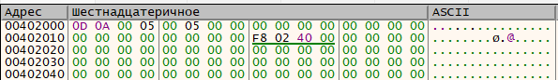

Адрес | Шестнадцатеричное |  |  |  | ASCII
00402000 | 0D 0A 00 05 | 00 05 00 00 | 00 00 00 00 | 00 00 00 00 | ……………
00402010 | 00 00 00 00 | 00 00 00 00 | F8 02 40 00 | 00 00 00 00 | ........ø.@.....
00402020 | 00 00 00 00 00 | 00 00 00 00 00 | 00 00 00 00 00 | 00 00 00 00 00 | ................

Название перемен-ной | Начальный адрес | Конечный адрес | Размер данных, байт | Описание
ente | 004020000 | 00402002 | 3 | символы возврата каретки (13), перевода строки (10), окончания строки (0)
a | 004020003 | 00402005 | 2 | Объявляется как 16-битное слово (WORD) со значением 5.
b | 00402006 | 00402006 | 2 | Объявляется как 16-битное слово (WORD) со значением 5.
result | 00402007 | 0040200A | 4 | Объявляется как 32-битное двойное слово (DWORD) без инициализации.
p | 0040200B | 00402010 | 6 | Объявлена 6-байтовая целочисленная переменная
ten | 00402011 | 0040201A | 8 | 8-байтовая переменная с плавающей точкой
Общий размер сегмента данных: |  |  | 25

Ячейки памяти с адресами от 004020000 до 004020002 содержат ASCII символы возврата каретки (13), перевода строки (10) и окончания строки. Потом объявляются две переменные a и b на участке от 004020003 до 004020006 как слова (DW) 2 байта и каждая инициализирована значением 5. Дальше объявляется переменная result на участке от 00402007 до 0040200A как двойное слово (DD). Она еще не инициализирована, но в последующем коде используется для хранения результата умножения переменных a и b. Переменная p объявлена как 6-байтная целочисленная переменная (DF). Но так как она не может быть инциализирована как число с плавающей точкой, в памяти она представлена нулями. И последняя переменная ten определена как 8 байтовое число с плавающей точкой (DT)

5. Пошаговая трассировка программы

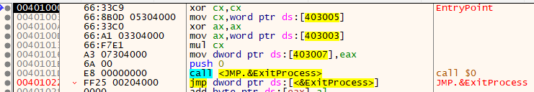

0. Исходное состояние регистров:

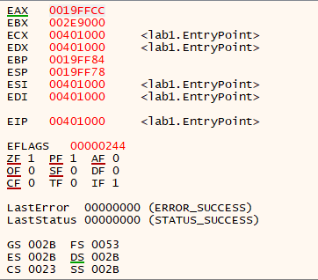

1. Выполняет побитовую операцию «исключающее или» над числами в регистре CX: CX = CX xor CX. Обнуляет регистр CX. Увеличивает регистр EIP на 3:
xor cx, cx
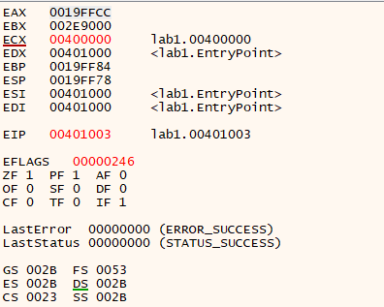

2. Выполнение этой команды приведет к тому, что двухбайтовое значение из памяти по адресу 403005 в сегменте данных будет скопировано в регистр cx. Увеличивает регистр EIP на 7:

mov cx,word ptr ds:[403005]

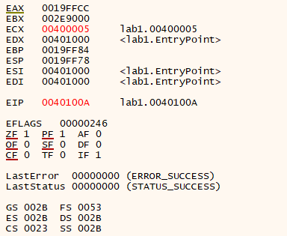

3. Выполняет побитовую операцию «исключающее или» над числами в регистре AX: AX = AX xor AX. Обнуляет регистр AX. Увеличивает регистр EIP на 3:
xor ax, ax

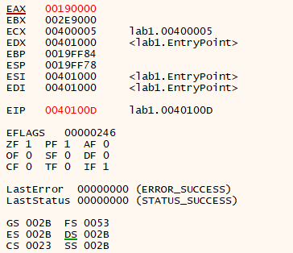

2. Выполнение этой команды приведет к тому, что двухбайтовое значение из памяти по адресу 403003 в сегменте данных будет скопировано в регистр AX. Увеличивает регистр EIP на 6:

mov ax, word ptr ds:[0x00403003]

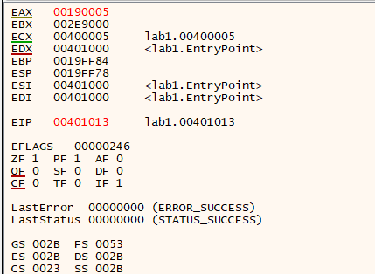

3. Команда mul cx выполняет умножение 16-битного числа в регистре cx на 16-битное число в регистре ax

mul cx
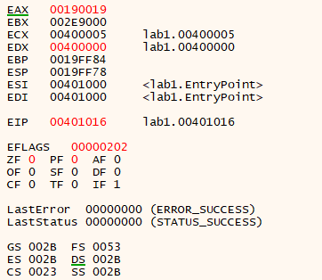

4. Команда копирует 32-битное значение из регистра EAX в место памяти, на которое указывает адрес 0x00403007

mov dword ptr ds:[0x00403007], eax

